Міністерство освіти і науки України
Національний університет «Львівська політехніка»
Інститут комп’ютерних наук та інформаційних технологій
Кафедра автоматизованих систем управління



Звіт
до лабораторної роботи № 13
з дисципліни
Основи програмування
на тему:
,, БАГАТОВИМІРНІ МАСИВИ ТА МАСИВИ СИМВОЛЬНИХ РЯДКІВ”

Виконав: студент ОІ-12
Дробот Михайло
Прийняв: асистент каф. АСУ
Островка Д.В.

Львів – 2022
Тема:,, БАГАТОВИМІРНІ МАСИВИ ТА МАСИВИ СИМВОЛЬНИХ РЯДКІВ’’
Мета: розширити знання про особливості організації та збереження багатовимірних масивів і масивів символьних рядків; опанувати методами створення, оголошення й ініціалізації багатовимірних масивів та різними формами доступу до їхніх елементів.
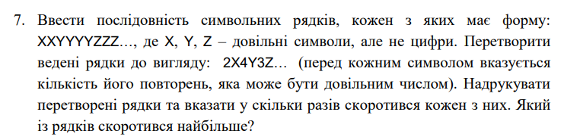
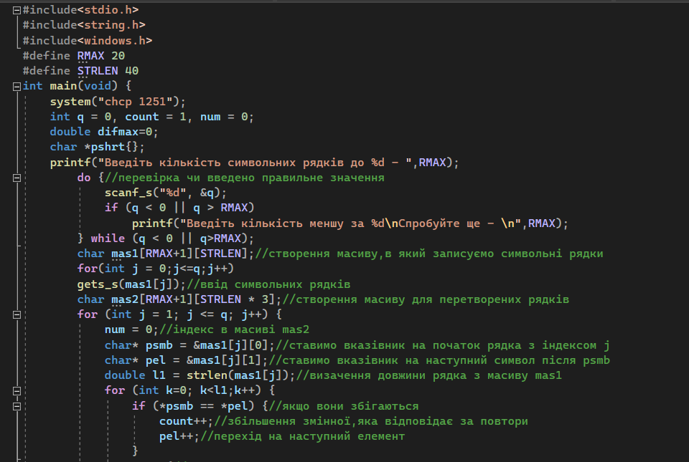
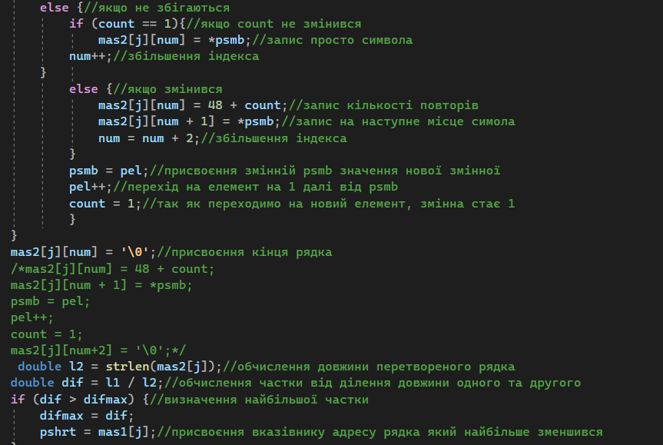
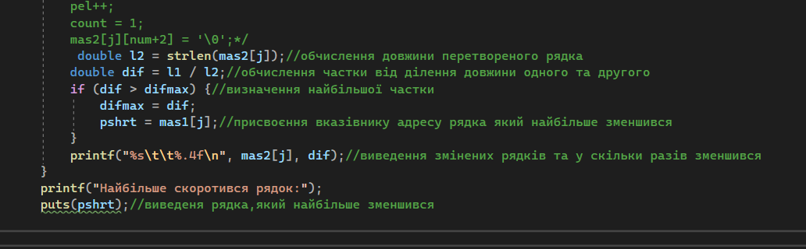
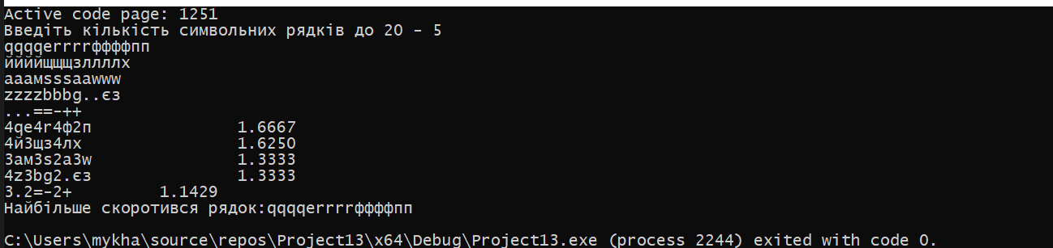
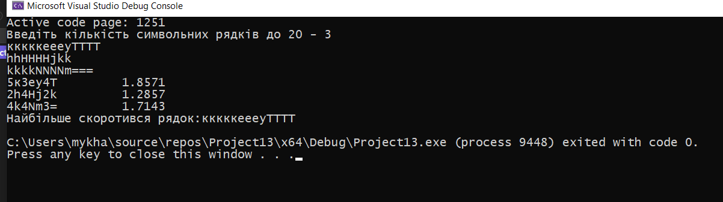
Висновок: під час виконання цієї лабораторної роботи я розширив знання про особливості організації та збереження багатовимірних масивів і масивів символьних рядків; опанував методами створення, оголошення й ініціалізації багатовимірних масивів та різними формами доступу до їхніх елементів.

